Санаторий «Белая Русь» Минская область
Расположение: в сосновом бору на расстоянии 300 метров от живописного озера Нарочь (самого большого в республике площадь 80 кв. км, длина береговой линии 41 км). С верхних этажей санатория открывается живописная панорама озера. Удаленность от Минска – 160 км.
Размещение: в двух жилых шестиэтажных корпусах, соединенных между собой, а также с лечебным и спортивным комплексом переходами.
- 2-х местный однокомнатный с удобствами в номере (туалет, умывальник, душ)
ТВ за дополнительную оплату на месте
Питание: 5-ти разовое по заказному меню, включая диетические и вегетарианские блюда, возможен подбор индивидуального питания.
Водоснабжение: холодная и горячая вода постоянно
Профиль санатория: лечение заболеваний сердечнососудистой системы, желудочно-кишечного тракта, опорно-двигательного аппарата.
Лечебная база: включает в себя более 80 видов процедур , из них: физиотерапия, водо и грязелечебница, мануальная терапия, функциональная диагностика, диетология, фитококтейли, апитерапия, лечебный массаж, ванны ЛФК в бассейне и т.д. На территории санатория находятся два источника минеральной воды.
Пляж: песчаный, на берегу озера Нарочь.
Инфраструктура: бассейн с элементами аквапарка, сауна, солярий, бильярд, прокат спортинвентаря ( прокат велосипедов, лодок, катамаранов, лыж), спортивный зал, теннисный корт, тренажерный зал для атлетической гимнастики, тренажерный зал, зал настольного тенниса, сауна с контрастными ваннами, шахматный зал, кинозал, библиотека, солярий, кинозал на 300 мест, бар бассейн нетипичной формы с разноцветной подсветкой, искусственным водопадом, ажурным декоративным мостиком, двумя трамплинами, установкой «Волна», автостоянка. Регулярно проводятся вечера народной песни, караоке, дискотеки, культурно-массовые мероприятия.
Экскурсии: по окрестностям Нарочанского края «Голубые озера», Костел в д. Будслав, обзорная экскурсия - Полоцк, Софиевский собор, Обзорная экскурсия - Минск - Хатынь - Курган Славы, по историческим местам времен Первой мировой войны.
Расчетный час: заезд к обеду 12:00, выезд после завтрака до 10:00
В стоимость входит: проживание, 5-ти разовое питание, лечение.
Дополнительно: на месте с каждого отдыхающего взимается курортный сбор в размере 3% от стоимости проживания.
Дети: принимаются с 4-х лет.
Дополнительные места предоставляются по согласованию с санаторием!
Скидки на детей: на основных местах скидок нет
Документы: для взрослых: российский паспорт или загранпаспорт, ваучер , санаторно-курортная карта.
для детей – свидетельство о рождении, справка об эпидокружении и прививках
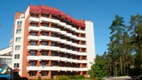 | 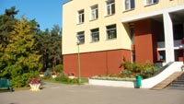 | 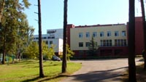
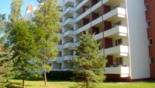 | 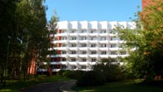 | 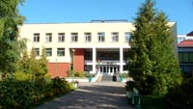
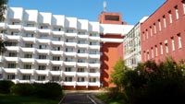 | 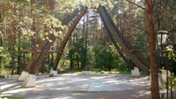 | 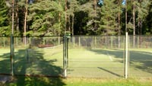
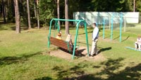 | 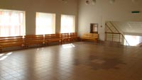 | 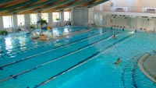
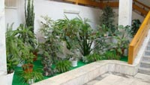 | 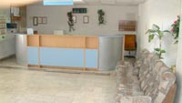 | 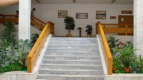
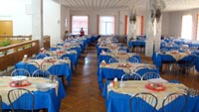 | 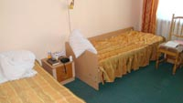 | 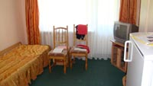
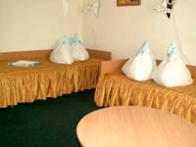 | 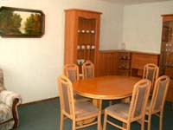 | 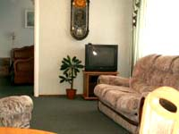
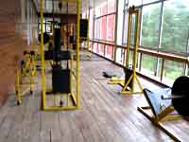 | 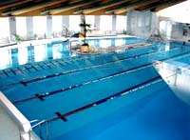 | 